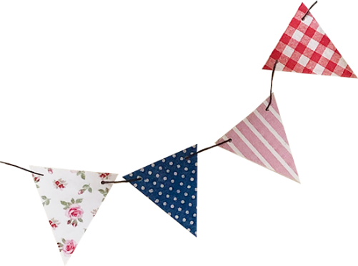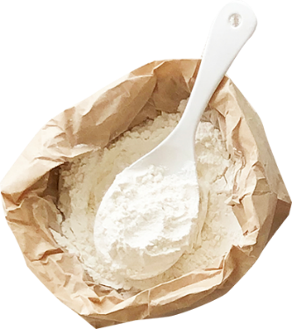

Today’s Special

**パンのなまえ**

1. **計量・下準備→**文字を自由に入れる
2. **混ぜ→**文字を自由に入れる文字を自由に入れる。文字を自由に入れる。文字を自由に入れる。文字を自由に入れる。
3. **捏ね→**文字を自由に入れる。文字を自由に入れる。文字を自由に入れる。文字を自由に入れる。文字を自由に入れる。文字を自由に入れる。
4. **一次発酵→**文字を自由に入れる。文字を自由に入れる。文字を自由に入れる。文字を自由に入れる。文字を自由に入れる。
5. **フィンガーテスト・ガス抜き・丸めなおし→**文字を自由に入れる。文字を自由に入れる。文字を自由に入れる。
6. **ベンチタイム→**文字を自由に入れる。文字を自由に入れる。文字を自由に入れる。
7. **成型→**文字を自由に入れる。文字を自由に入れる。文字を自由に入れる。。文字を自由に入れる。文字を自由に入れる。
8. **二次発酵→**文字を自由に入れる。文字を自由に入れる。文字を自由に入れる。。
9. **焼成→**文字を自由に入れる。文字を自由に入れる。文字を自由に入れる。。文字を自由に入れる。
10. **できあがり！→**型から取り出し、しっかりと冷ましてから袋に入れて保存する。
11. ここに好きな文字を入力。ここに好きな文字を入力。ここに好きな文字を入力。ここに好きな文字を入力。
12. ここに好きな文字を入力。ここに好きな文字を入力。ここに好きな文字を入力。ここに好きな文字を入力。ここに好きな文字を入力。ここに好きな文字を入力。ここに好きな文字を入力。ここに好きな文字を入力。

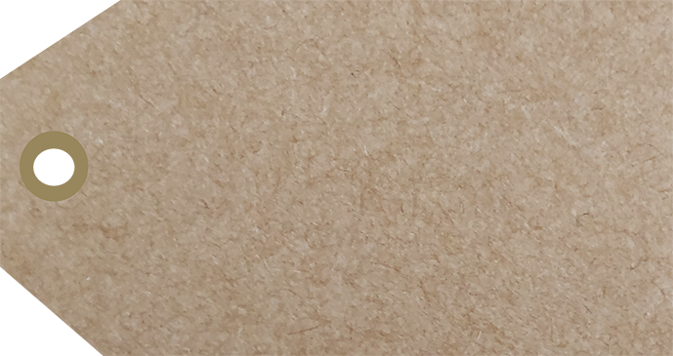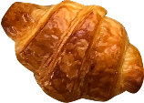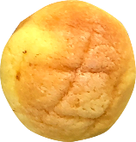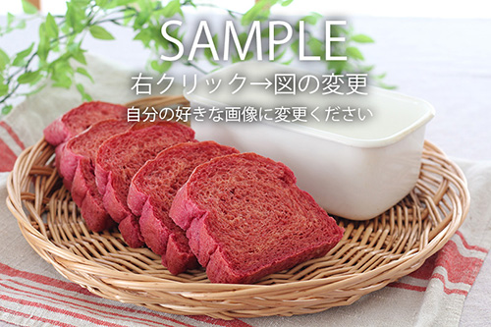

このパンのポイント♪

ここを気を付ければより綺麗にできます！

このテンプレートを商用（レッスン代を取る教室など）でご利用の際は、あらかじめご連絡ください。それ以外の個人的ご使用は自由です。使い方などのサポートはしておりません。

ここに材料を入力　□□□□□□

ここに材料を入力　□□□□□□

ここに材料を入力　□□□□□□

ここに材料を入力　□□□□□□

ここに材料を入力　□□□□□□

ここに材料を入力　□□□□□□

ここに材料を入力　□□□□□□

ここに材料を入力　□□□□□□

ここに材料を入力　□□□□□□下準備などあればそれも載せる

ここにパンの特徴やキャッチフレーズなどを

Copyright © 2020教室名やURL